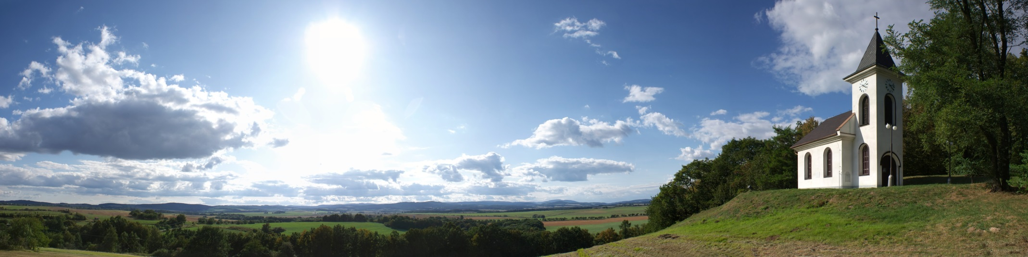

**vás srdečně zvou na**

# **Římskokatolická farnost**

# **Hrozová – Rusín, o.s. Královský stolec**

# **a**

# **Obec Rusín**

**srdečně zvou na pouť česko-polskou**

**Mše sv. se bude konat v Rusíně v neděli 10.srpna 2014 ve 12:00hodin**

**DOPROVODNÉ AKCE:**

**neděle 10. srpna 2014**

**po mši svaté posezení před obecním úřadem**

občerstvení zajištěno

**soBota 9. srpna 2014**

**Memoriál Pavla Vendolského**

**od 20:00hod.**

**taneční zábava s živou hudbou**